Quelques réalisations Imprimante 3D
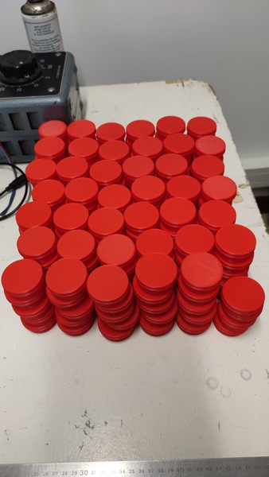
- Un lot de boîtes à mégots a été réalisé grâce à l’imprimante 3D. Ces boîtes sont destinées à l’association “Don du Sang”. Une belle initiative alliant impression 3D et engagement solidaire.

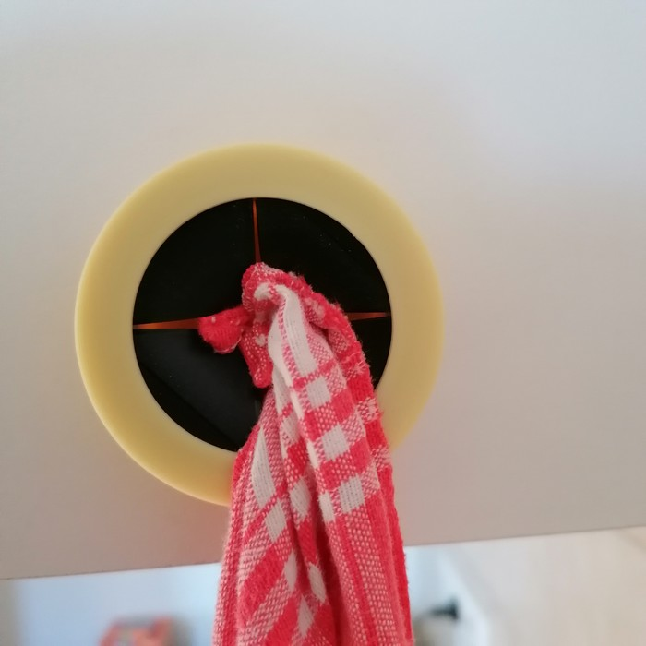
- Coinceur à torchon

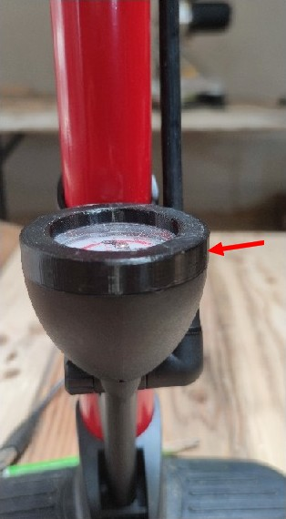
- Raccord manomètre

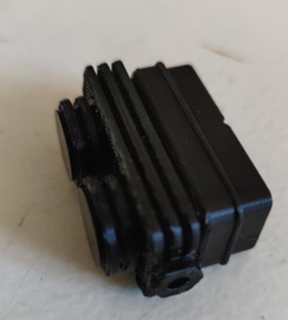
- Culasse pour moteur modèle réduit BB JODEL

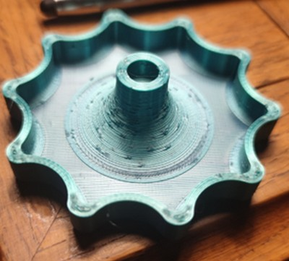
- Molette pour réglage Z TEVO

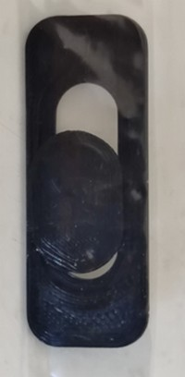
- Cache-caméra ordinateur portable

- Accueil
— Martial Krack 2025/03/01 06:41

